

Новгородская область

АДМИНИСТРАЦИЯ БОРОВИЧСКОГО МУНИЦИПАЛЬНОГО РАЙОНА

ПОСТАНОВЛЕНИЕ

11.11.2016 | № 2749

г.Боровичи
О подготовке проекта о внесении изменения в Правила
землепользования и застройки Опеченского сельского поселения

В соответствии с Градостроительным кодексом Российской Федерации, Федеральным законом от 6 октября 2003 года № 131-ФЗ «Об общих принципах организации местного самоуправления в Российской Федерации», с учетом заключения комиссии по землепользованию и застройке Боровичского муниципального района от 06.10.2016 № 11, на основании Устава Боровичского муниципального района Администрация Боровичского муниципального района ПОСТАНОВЛЯЕТ:
1. Подготовить проект о внесении изменения в графическую часть Правил землепользования и застройки Опеченского сельского поселения, утвержденных решением Совета депутатов Опеченского сельского поселения от 24.01.2013 № 5, в части перезонирования земельного участка с кадастровым номером 53:02:0070101:25 по адресу: Российская Федерация, Новгородская область, с/п Опеченское, с.Опеченский Посад, линия 1-я, д.10А, из зоны П.1 в зону Ж.1, согласно приложению к постановлению.
2. Утвердить прилагаемые:
Порядок и сроки по подготовке проекта о внесении изменения в Правила землепользования и застройки Опеченского сельского поселения;
Порядок направления в комиссию по землепользованию и застройке Боровичского муниципального района предложений заинтересованных лиц по подготовке проекта о внесении изменения в Правила землепользования и застройки Опеченского сельского поселения.
3. Комиссии по землепользованию и застройке Боровичского муници-пального района:
3.1. Рассмотреть предложения по внесению изменения в Правила землепользования и застройки Опеченского сельского поселения;
3.2. Обеспечить проверку проекта о внесении изменения в Правила землепользования и застройки Опеченского сельского поселения.
4. Опубликовать постановление в газете «Красная искра» и разместить на официальном сайте Администрации Опеченского сельского поселения.

Глава муниципального района М.М. Костюхина
Приложение
к постановлению Администрации
муниципального района
от 11.11.2016 № 2749

Схема внесения изменения в Правила землепользования
и застройки Опеченского сельского поселения

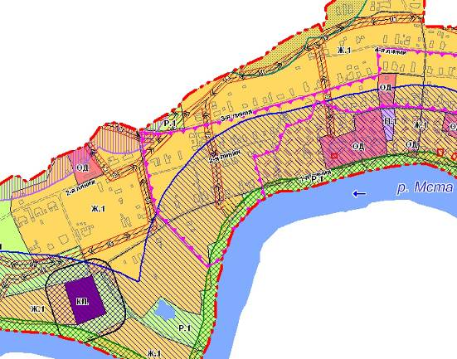

УТВЕРЖДЕНЫ
постановлением Администрации
муниципального района
от 11.11.2016 № 2749

Порядок и сроки проведения работ по подготовке проекта
о внесении изменения в Правила землепользования и застройки
Опеченского сельского поселения

№  п/п | Работы | Сроки
1 | 2 | 3
1. | Издание постановления о подготовке проекта о внесении изменения в Правила землепользования и застройки Опеченского сельского поселения, опубликование в средствах массовой инфор-мации (далее СМИ) и размещение на официальном сайте Администрации Опеченского сельского поселения | ноябрь 2016 года
2. | Работы по подготовке проекта о внесении изменения в Правила землепользования и застройки Опеченского сельского поселения | январь 2017 года до марта 2017 года
3. | Проверка проекта о внесении изменения в Правила землепользования и застройки Опеченского сельского поселения, подготовка проекта постановления о проведении публичных слушаний по внесению изменения в Правила землепользования и застройки Опеченского сельского поселения, направление проекта Главе муниципального района | март 2017 года
4. | Издание постановления о проведении публич-ных слушаний по внесению изменения в Правила землепользования и застройки Опеченского сельского поселения | апрель 2017 года  не позднее чем через 10 дней после получения проекта
5. | Проведение публичных слушаний по внесению изменения в Правила землепользования и застройки Опеченского сельского поселения, опубликование заключения о результатах публичных слушаний в СМИ и размещение на официальном сайте Администрации Опеченского сельского поселения | не более одного месяца со дня опубликования постановления о проведении публичных слушаний
6. | Обеспечение комиссией по землепользованию и застройке Боровичского муниципального района с учетом результатов публичных слушаний внесения изменения в Правила землепользования и застройки Опеченского сельского поселения. Подготовка и направление проекта о внесении изменения в Правила землепользования и застройки Опеченского сельского поселения Главе муниципального района | в течение 10 дней после проведения публичных слушаний
7. | Принятие решения Главой муниципального района о направлении проекта о внесении изменения в Правила землепользования и застройки Опеченского сельского поселения Совету депутатов Опеченского сельского поселения или об отклонении проекта и направлении его на доработку | май 2017 года
2

1 | 2 | 3
8. | Подготовка и направление проекта решения о внесении изменения в Правила землепользования и застройки Опеченского сельского поселения Совету депутатов Опеченского сельского поселения | май-июнь 2017 года
9. | Размещение утвержденного проекта о внесении изменения в Правила землепользования и застройки Опеченского сельского поселения в ФГИС ТП | июнь 2017 года
___________________
УТВЕРЖДЕНЫ
постановлением Администрации
муниципального района
от 11.11.2016 № 2749

ПОРЯДОК
направления в комиссию по землепользованию и застройке Боровичского муниципального района предложений заинтересованных лиц по
подготовке проекта о внесении изменения в Правила землепользования и застройки Опеченского сельского поселения

1. С момента опубликования постановления Администрации муниципального района о подготовке проекта о внесении изменения в Правила землепользования и застройки Опеченского сельского поселения (далее проект) в течение срока проведения работ по подготовке проекта, заинтересованные лица вправе направлять в комиссию по землепользованию и застройке Боровичского муниципального района (далее Комиссия) предложения по подготовке данного проекта.
2. Предложения могут быть направлены:
2.1. По почте для передачи предложений непосредственно в Комиссию (с пометкой «В комиссию по землепользованию и застройке Боровичского муниципального района») по адресу: 174411, Новгородская обл., г.Боровичи, ул.Коммунарная, д.48;
2.2. В устной форме по телефонам: 8(81664) 9-12-24, 9-12-54;
2.3. В форме электронного документа на адрес электронной почты - architect@boradmin.ru.
При этом гражданин в обязательном порядке указывает свои фамилию, имя, отчество, почтовый адрес или адрес электронной почты.
3. Предложения должны быть логично изложены в письменном виде (напечатаны либо написаны разборчивым почерком) за подписью лица, их изложившего, с указанием его полных фамилии, имени, отчества, адреса места регистрации и даты подготовки предложений. Неразборчиво написанные, неподписанные предложения, а также предложения, не имеющие отношения к подготовке проекта о внесении изменения в Правила землепользования и застройки Опеченского сельского поселения, Комиссией не рассматриваются.
4. Предложения могут содержать любые материалы (как на бумажных, так и электронных носителях). Направленные материалы возврату не подлежат.
5. Предложения, поступившие в Комиссию после завершения работ по подготовке проекта о внесении изменения в Правила землепользования и застройки Опеченского сельского поселения, не рассматриваются.
6. Комиссия не дает ответы на поступившие предложения.
7. Комиссия вправе вступать в переписку с заинтересованными лицами, направившими предложения.
____________________

